Главное управление по образованию

Могилевского областного

исполнительного комитета

Государственное учреждение образования

«Восходовская средняя школа Могилевского района»

**Цикл занятий с родителями шестиклассников в рамках реализации Республиканского проекта**

**«Родительский университет»**

Аг. Восход, 2024

Автор:

Е. А. Михайлова, учитель математики,

классный руководитель

В пособии содержатся сценарии 4 занятий с родителями шестиклассников согласно Программе Родительского университета, разработанной в Белорусском государственном педагогическом университете имени Максима Танка и рекомендованной Национальным институтом образования. Занятия проводятся 1 раз в четверть, таким образом, представленные материалы охватывают весь учебный год. В сценариях используются различные формы, методы и приёмы работы с родителями, каждое занятие сопровождается презентацией, слайды которой размещены в планах-конспектах.

Пособие будет полезно классным руководителям шестых классов для подготовки и проведения занятий с родителями в рамках реализации Республиканского проекта «Родительский университет».

**Содержание**

Введение………………………………………………………………4

Занятие 1. «Семья как персональная микросреда жизни и развития ребенка. Нравственные и культурные ценности семьи»…………..6

Занятие 2. «Профилактика проблемного поведения подростков».13

Занятие 3. «Безопасность подростков в сети Интернет»…………18

Занятие 4. «Организация летнего отдыха подростков»…………..24

Список использованных источников……………………………...32

ВВЕДЕНИЕ

Сотрудничество семьи и школы в интересах ребенка может быть успешным только в том случае, если они станут союзниками, что позволит им лучше узнать ребенка, учитывать его индивидуальные особенности при развитии его способностей, сформировать жизненные ориентиры и ценностные приоритеты.

Практика показывает, что не все родители имеют достаточный уровень знаний и умений в области воспитания и испытывают трудности в развитии и воспитании ребенка, установлении контактов с детьми. Родители не владеют в достаточной мере знаниями возрастных и индивидуальных особенностей развития ребенка, часто осуществляют воспитание интуитивно, что, как правило, не приносит позитивных результатов.

Цель Родительского университета – повышение педагогической и психологической культуры родителей, формирование ответственного, позитивного родительства. Университет педагогических знаний для родителей должен способствовать установлению контактов родителей со школой, взаимодействию родителей и педагогов в воспитании, развитии и социализации ребенка.

Основные задачи Родительского университета:

⎯ формирование ценностно-смысловых основ родительства; актуализация чувства ответственности за выполнение родительских функций;

⎯ формирование и развитие психолого-педагогических компетенций родителей в области семейного воспитания, содействие развитию навыков самообразования родителей;

⎯ обеспечение целенаправленной работы по снижению риска конфликтных ситуаций и кризисных состояний, возникновения затруднений в семейном воспитании, оказание своевременной психолого-педагогической и информационной помощи семьям, попавшим в трудную жизненную ситуацию;

⎯ организация эффективного сотрудничества и партнерства родителей обучающихся и учреждения образования.

Работа Родительского университета организуется с учётом закономерностей развития ребенка в разные возрастные периоды: II ступень – «Мой ребенок – подросток» – для родителей учащихся V-IX классов учреждений общего среднего образования.

Организация взаимодействия с родителями учащихся в рамках Родительского университета позволяет объединить усилия родителей, педагогов, педагогов-психологов, педагогов социальных и других специалистов по организации конструктивного диалога в поиске ответов на актуальные вопросы семейного воспитания.

**Занятие 1. «Семья как персональная микросреда жизни и развития ребенка. Нравственные и культурные ценности семьи»**

**Цель:** предполагается, что к концу занятия родители будут ***знать*:**

1. типы семейного воспитания и их характеристики;
2. определение гармоничного семейного воспитания, его основные характеристики;
3. проблемы нравственного воспитания детей в семье.

***Уметь:*** находить выход из наиболее типичных проблемных ситуаций, возникающих в процессе семейного воспитания подростков 11-12 лет.

**Форма проведения:** открытый диалог, занятие проводится в шестой школьный день и рассчитано на 40-45 минут.

**Оборудование:** мультимедийный проектор; презентация, разработанная в программе Power Point; распечатанные листы с описанием типов семейного воспитания, памятки и проблемные ситуации для разбора (приложения 1, 2, 3).

**Ход занятия**

1. **Организационно-мотивационный этап.**

Цель: создать эмоционально-позитивный настрой, подготовить участников к работе, озвучить тему занятия.

***Вступительное слово классного руководителя.***

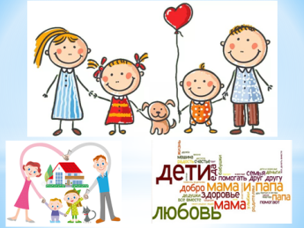Здравствуйте, уважаемые родители, рада привествовать вас на очередном занятии “Родительского университета”. На экране вы видите несколько картинок, с чем ассоциируются у вас эти картинки? Верно: с семьёй.

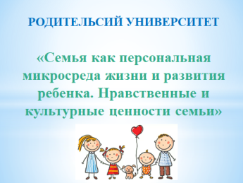Тема нашего очередного заседания родительского университета: «Семья как персональная микросреда жизни и развития ребенка. Нравственные и культурные ценности семьи».

Что такое семейные ценности? Это основа стабильного развития семьи и ее благополучия. Это объединяющие идеи. Это то, ради чего семья в принципе существует. От того, как строятся отношения в семье, какие ценности, интересы выдвигаются на первый план, зависит, какими вырастут дети.

1. **Информационно-деятельностный этап.**
   1. ***Работа с карточками***

Цель: познакомить родителей с 6 типами семейного воспитания, их особенностями и влиянием на психику и развитие личности ребёнка.

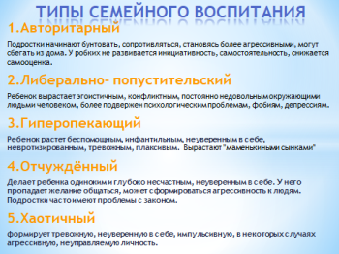Классный руководитель: «Воспитание детей – важнейшая задача

современной семьи. От того какой стиль семейного воспитания преобладает в семье, будет зависеть развитие личности ребенка в целом. Я предлагаю вам карточки с описанием 6 типов семейного воспитания (приложение 1), прочитайте и выберите тот тип, который характеризует воспитание детей в Вашей семье».

После прочтения родителями теоретического материала на карточках, классный руководитель знакомит родителей с названием каждого стиля воспитания и последствиями применения каждого стиля:

«Под номером 1 в карточке описан ***авторитарный*** стиль воспитания. Если в Вашей семье преобладает именно он, то нужно знать, что при таком стиле активные и сильные подростки начнут бунтовать, сопротивляться, становясь более агрессивными, могут сбегать из дома. Робкие и неуверенные в себе подростки с заниженной самооценкой привыкнут во всем слушаться родителей, не делая попыток решать собственные проблемы самостоятельно, всегда и во всем будут полагаться на родителей.

Второй тип ***либерально-попустительский.*** При преобладании такого типа воспитания ребенок вырастает эгоистичным, конфликтным, постоянно недовольным окружающими людьми человеком, что не дает ему возможность вступать в нормальные социальные взаимоотношения и эмоциональные прочные связи с людьми. В школе у такого ребенка возможны частые конфликты из-за того, что он не приучен уступать, слушаться старших, следовать законам и правилам.

***Гиперопекающий стиль*** (№3). Ребенок растет беспомощным, инфантильным, неуверенным в себе, невротизированным, тревожным, плаксивым. Гиперопека, контроль, ограничения и запреты разовьют у ребенка умение хитрить, обманывать и скрытность. Подростки будут использовать ложь, как средство самозащиты от родителей, постоянно пытающихся контролировать его личную жизнь, что в итоге приведет к отчуждению от них.

***Отчужденный*** стиль воспитания делает ребенка одиноким и глубоко несчастным, неуверенным в себе. У него пропадает желание общаться, может сформироваться агрессивность к людям. Подростки часто имеют проблемы с законом.

***Хаотичный*** стиль семейного воспитания (в карточке №5) формирует тревожную, неуверенную в себе, импульсивную, в некоторых случаях агрессивную, неуправляемую личность. У ребенка не сформируется самоконтроль, чувство ответственности за себя и других людей. Ребенок будет отличаться незрелостью суждений.

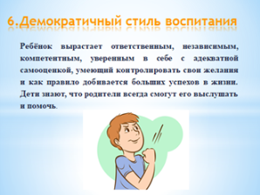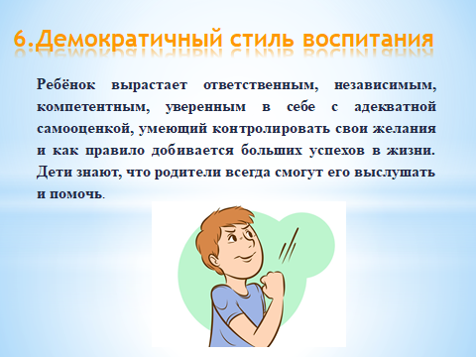И, наконец, ***демократичный*** стиль воспитания. Я предлагаю прочесть вслух характеристики этого стиля». Один из родителей зачитывает вслух.

Классный руководитель: «Дети растут активными, любознательными, самостоятельными, полноценными личностями с развитым чувством собственного достоинства и ответственностью за себя и близких ему людей. Дети менее подвержены негативному влиянию сверстников, умеют хорошо ладить и строить взаимоотношения с людьми.

Ребёнок вырастает ответственным, независимым, компетентным, уверенным в себе с адекватной самооценкой, умеющий контролировать свои желания и как правило добивается больших успехов в жизни. Дети знают, что родители всегда смогут его выслушать и помочь. Сделайте, пожалуйста, вывод о предпочтительном стиле семейного воспитания». Родители высказывают своё мнение.

***2.2Активная лекция***

Цель: познакомить родителей с определением гармоничного

воспитания и его составляющими; дать советы по организации условий всестороннего воспитания ребёнка.

Классный руководитель: «Уважаемые родители, воспитывать – это значит не только приучать к дисциплине и порядку, это более широкий и разносторонний процесс.

**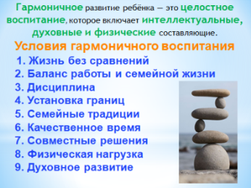Гармоничное** развитие ребёнка — это целостное воспитание, которое включает **интеллектуальные, духовные и физические** составляющие. Всесторонне развитая личность учится анализировать мысли и действия, контролировать желания, делать выводы и добиваться поставленных целей в жизни. Я раздам Вам памятки с условиями гармоничного воспитания ребенка (приложение 2). Пусть эти памятки будут Вашим путеводителем. Помните: Честно и конкретно говорите каждому из ваших детей об их индивидуальных сильных сторонах и навыках, к которым каждый должен стремиться, но не сравнивайте их с другими детьми. Не думайте о дисциплине как о наказании, используйте её как способ научить детей удовлетворять их потребности, не причиняя вреда и не обижая кого-либо.  Объясните, почему существуют пределы, а не отдавайте ультимативные приказы. Введите семейные традиции: вечерние чаепития, воскресные обеды, семейный совет, походы, посещения театра. Так в детях воспитывается чувство благодарности к старшим членам семьи, стабильности семейных отношений, формируется мировоззрение и отношение к жизни. Гармоничное развитие включает в себя и физический аспект. Регулярная физическая активность полезна в любом возрасте. Следите за тем, чтобы ваши дети проводили достаточно времени на свежем воздухе, играли в подвижные игры или ходили в спортивную секцию. Занимайтесь спортом всей семьёй. Не забывайте и о духовном воспитании: всей семьёй посещайте театр, смотрите и обсуждайте фильмы, ходите в музеи, читайте. Помните: личный пример родителей является самым главным методом воспитания. С первых дней жизни ребенок впитывает то, что видит вокруг себя. Ребенок поступает не так, как его учат, а как поступают родители».

***2.3Работа в парах***

Цель: разобрать с родителями и найти выход из наиболее типичных проблемных ситуаций, возникающих при семейном воспитании

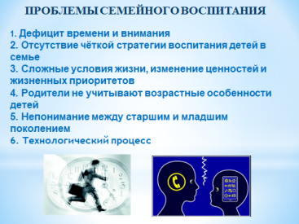Классный руководитель: «Воспитание ребенка - это тяжелый ежедневный, ежечасный труд. В современном темпе жизни у нас остаётся мало времени на семью, детей, совместный досуг. Но важно помнить, что дети, которым уделяется мало времени сегодня, вырастают и возвращают родителям гораздо меньше любви и внимания, чем нам хотелось бы.

Ещё одна проблема: отсутствие четкой стратегии и системы (сегодня одни требования, а завтра - другие). Не меньшая проблема: учитывать возрастные особенности ребёнка. Совет: по мере взросления детей нужно читать соответствующую литературу о физиологических и психологических особенностях детей. Можно обратиться за помощью к нашему школьному психологу.

При разногласиях между старшим и младшим поколениями нужно

всегда находить компромисс, желательно принимать решения на семейном

совете. А для решения проблемы технологического прогресса, а именно, зависимости наших детей от гаджетов, которые зачастую заменяют им общение со сверстниками, родителями и окружающим миром, предлагаю вам разобрать конкретную ситуацию».

Родителям на листах (приложение 3) раздаётся описание ситуации, они обсуждают в парах и предлагают решение проблемы. После обсуждения в парах озвучивают свои ответы, дополняют друг друга.

Выводы: нужно занять все свободное время ребенка с пользой: пусть это будут спортивные секции, кружки или интересные совместные семейные дела. Отдавая энергию полезному времяпровождению, на компьютер просто не будет хватать времени. Не подавать плохой пример, увлеченно сражаясь с космическими монстрами на глазах у детей. Пусть компьютер ассоциируется с рабочей необходимостью, а не с развлечением.

1. **Подведение итогов**

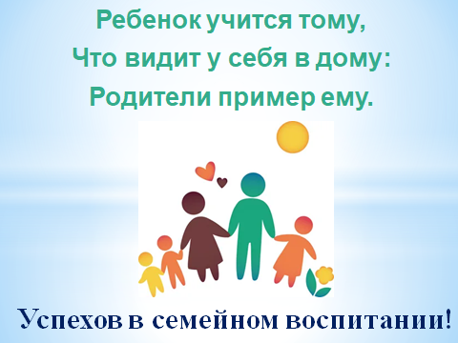Классный руководитель: «Для ребенка семья – это оберег, кладовая знаний и трамплин во взрослую жизнь. Именно в семье ребенок получает азы знаний об окружающем мире, а при высоком культурном и образовательном потенциале родителей – продолжает получать не только азы, но и саму культуру всю жизнь. Будьте здоровы, счастливы, пусть ваши глаза радуются успехам ваших детей. Получайте удовольствие от общения с ребёнком, будьте всегда и во всём ему примером. Спасибо за внимание».

***Приложение 1***

1. Вы жестко руководите и контролируете действия и поступки ребенка. Используете физические наказания за малейшие проступки, принуждения, окрики, запреты. Считаете, что любовь, ласка, забота и сочувствие это проявление слабости характера. Вас заботит лишь то, чтобы ребенок вырос послушным и исполнительным.
2. Общение с ребенком строится на принципе вседозволенности и низкой дисциплины. Для самоутверждения ребенок использует капризы, требования «Дай!», «Мне!», «Хочу!», демонстративно обижается. Ребенок не понимает слово «Надо!», "Нельзя", указания и требования взрослых не выполняет.
3. Вы постоянно находитесь рядом с ребенком, решаете за него его проблемы, живете вместо него. Излишне заботитесь и опекаете его, боясь и тревожась за его здоровье.
4. Вам глубоко безразличны интересы, дела и переживания ребенка. Вы устали, у Вас есть свои «взрослые» проблемы, Вы часто используете фразы «отстань, мне не до тебя, мне бы твои проблемы», держите ребёнка от себя на расстоянии.
5. У Вас с мужем (женой) нет единого подхода к воспитанию: отсутствуют конкретные, определенные, четкие требования к ребёнку. Вы часто ссоритесь со второй половинкой по поводу разбора очередного проступка Вашего ребенка, у Вас разные взгляды на систему запретов и поощрений.
6. Вы поощряете любую инициативу ребенка, самостоятельность, помогаете ему, учитываете его нужды и потребности. Выражаете ребёнку свою любовь, доброжелательность, играете и разговариваете с ним на интересные ему темы. Позволяете детям принимать участие в обсуждении семейных проблем и учитываете их мнение при принятии решений. И в свою очередь требуете осмысленного поведения от детей, проявляете твердость и последовательность в соблюдении дисциплины.

***Приложение 2***

**Памятка по организации гармоничного воспитания**

1. Не сравнивайте своего ребёнка с другими
2. Найдите баланс между временем, отведённым на работу, и временем на семью
3. Не думайте о дисциплине как о наказании
4. Установите границы допустимого
5. Введите и строго соблюдайте семейные традиции
6. Принимайте совместные решения с детьми
7. Совместная физическая активность
8. Не забывайте о духовном развитии
9. Главное: личный пример родителей

***Приложение 3***

**Находим выход из проблемной ситуации:**

«Ваш ребенок каждую свободную минутку проводит за компьютером или с телефоном в руках. При Вашем появлении он либо неохотно отвлекается от этого занятия, либо поспешно прячет телефон или закрывает страницу ноутбука. Ваши действия?»

**Занятие 2. «Профилактика проблемного поведения подростков»**

**Цель:** предполагается, что к концу занятия родители будут ***знать*:**

1. признаки отклоняющегося поведения подростков;
2. формы и причины аддитивного (зависимого) поведения подростков;
3. о роли родителей в предупреждении отклоняющегося поведения подростков.

***Владеть*** некоторыми приёмами профилактики девиатного поведения в подростковой среде.

**Форма проведения:** активная лекция, занятие проводится в рамках родительского собрания и рассчитано на 30-35 минут.

**Оборудование:** мультимедийный проектор; презентация, разработанная в программе Power Point; распечатанные листы с памятками «Что делать родителям с «трудным» поведением ребенка?»(приложение 1).

**Ход занятия**

1. **Организационно-мотивационный этап.**

Цель: создать эмоционально-позитивный настрой, подготовить участников к работе, озвучить тему занятия.

***Вступительное слово классного руководителя.***

Здравствуйте, уважаемые родители, рада привествовать вас на очередном занятии “Родительского университета”. На экране вы видите несколько картинок, с чем ассоциируются у вас эти картинки? Верно: с неправильным поведением.

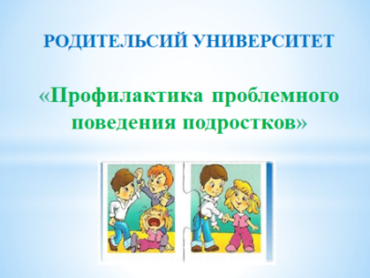Тема нашего сегодняшнего занятия: “Профилактика проблемного поведения подростков»

1. **Информационно-деятельностный этап.**

Цель: познакомить родителей с определением девиантного поведения, его характеристиками и признаками, формами и причинами; дать советы по профилактике зависимостей в подростковой среде.

***2.1 Активная мини-лекция***

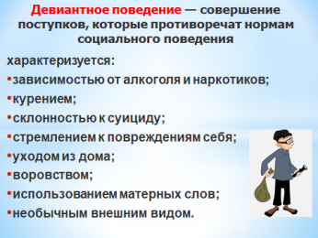Классный руководитель: Девиантное (проблемное) поведение — совершение поступков, которые противоречат нормам социального поведения.

Оно характеризуется: зависимостью от алкоголя и наркотиков; курением; склонностью к суициду; стремлением к повреждениям себя; уходом из дома; воровством; использованием матерных слов; необычным внешним видом.

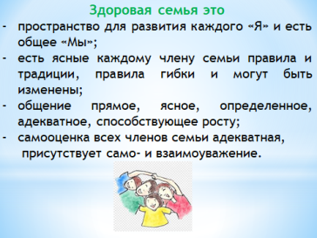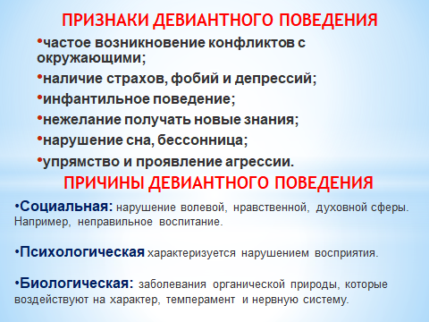По каким признакам можно понять то, что у Вашего ребёнка проблемное поведение? Это: частое возникновение конфликтов с окружающими; наличие страхов, фобий и депрессий; инфантильное поведение; нежелание получать новые знания; нарушение сна, бессонница; упрямство и проявление агрессии. Существует ряд причин, способных приводить детскую и взрослую психику к девиантному поведению: социальная - это может быть признаком неправильного воспитания. Часто подростки начинают копировать поведение взрослых, не отдавая себе отчет в правильности данного действия. Психологическая причина характеризуется нарушением восприятия. Биологическая причина относится к заболеваниям, которые напрямую воздействуют на характер, темперамент и нервную систему.

К важнейшим объективным факторам асоциального поведения подростков, прежде всего, относятся те влияния, которые оказывает на них семья, – первичная микросреда, в которой закладываются основные черты личности. В трудные моменты своей жизни дети должны быть уверены в поддержке и понимании своих родителей. Родители должны быть для своих детей самыми близкими друзьями, понимающими всю сложность и противоречивость их внутреннего мира и на основании этого понимания строить свои отношения с детьми. К сожалению, все чаще родители сводят процесс воспитания к осуществлению элементарного ухода за ребенком: обеспечению основных потребностей в пище, одежде, жилье, медицинском уходе. Забывая при этом про удовлетворение его эмоциональных требований, а ведь в нежности и любви он нуждается не меньше, чем в дорогих игрушках. Важно научиться чувствовать ребенка, понимать его внутренний мир. Зачастую проявление агрессии — это выражение детского гнева и мести за несправедливость, психологическое насилие, отсутствие хороших отношений с родителями.

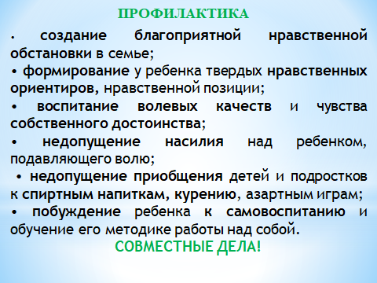Как не допустить плохого поведения детей? Старайтесь соблюдать следующие правила:

• создавайте в семье благоприятную нравственную обстановку, помните, безнравственная семейная обстановка (грубость, крики и пр.) помимо отрицательного примера приводит к серьезным психическим травмам, нарушениям физического и социального развития детей;

• будьте последовательны в выборе воспитательной тактики в семье. Возникающие резкие эмоциональные перепады в отношениях с детьми — от наказания, слез, ругани до всепрощения — приводят к тому, что ребенок становится неуправляемым, манипулирующим родителями;

• избегайте расхождения в требованиях взрослых. Так называемые родительские ножницы (мать разрешает, отец запрещает, бабушка позволяет все и пр.) дезориентируют ребенка в системе требований взрослых и создают у него установку: когда все нельзя, тогда можно все;

• стремитесь быть примером для детей. Если родители учат ребенка определенным правилам поведения, а сами не соблюдают их (говорят одно, а делают другое), то вероятнее всего ребенок усвоит модель практического поведения родителей.

• принимайте ребенка таким, какой он есть (некрасивый, плохо успевающий по учебным предметам, агрессивный и пр.). Безусловное принятие ребенка родителями позволяет ему чувствовать свою нужность; если же ребенок любим только за определенные достижения, ему приходится подстраиваться к оценке родителей, ориентироваться на внешние оценки. В результате могут вырастать лживые, изворотливые дети;

• включайте детей в позитивно ориентированные виды деятельности (посещение кружков, секций, занятия спортом и пр.), которые являются целесообразной формой упреждения отклоняющегося поведения несовершеннолетних;

• ограждайте детей от негативного влияния средств массовой информации (сцены насилия, жестокости, идеи легкого получения прибыли и пр.), контролируйте информацию, получаемую детьми.

• не перекладывайте воспитание ребенка на бабушек, дедушек, гувернанток и пр. Самоустранение родителей от воспитания ребенка может устранить и самого ребенка из семьи, вытолкнуть на улицу;

• будьте разумны в своей родительской любви; не следует строить отношения с окружающими по принципу «наш ребенок всегда прав», в противоречивых ситуациях всегда отстаивать позицию ребенка, так как дети в таких семьях вырастают лживыми и жестокими, уверенными в родительской защите.

***2.2 Работа в парах. Упражнение «Сверху вниз»***

Цель: содействие гуманизации отношений в семье.

Классный руководитель: «Несовпадение плоскостей обозрения создает множество причин для нарушения отношений между родителями и детьми. Поэтому, если Вы хотите установить дружеские отношения с детьми, необходимо держать свои глаза на уровне глаз ребенка».

(Участники разбиваются на пары родитель — ребенок. Классный руководитель предлагает родителям посмотреть на своего ребенка сверху вниз. Далее проходит обсуждение: «Что видят (чувствуют) обе стороны?»

***2.3 Самостоятельное ознакомление с памятками***

Классный руководитель: «А что же делать, если Вы заметили признаки девиатного поведения у своего ребенка? Я раздам вам памятки, которые помогут действовать при небольших отклонениях в поведении подростка. В более серьёзных случаях нужно обратиться к специалисту, например к школьному психологу». Родителям раздаются памятки (приложение 1).

1. **Подведение итогов**

Классный руководитель: «Уважаемые родители. Окружающая социальная микросфера, психологический климат в семье, условия воспитания, взаимоотношения с родителями и педагогами - все это отражается на ребенке. Характер детей - в руках взрослых. Пусть эти руки будут нежными, разумными и справедливыми! Спасибо за сотрудничество».

***Приложение 1***

**Памятка «Что делать родителям с «трудным» поведением ребенка?»**

1.Не злоупотребляйте наказаниями и запретами. Найдите причину плохого поведения, учитывайте индивидуальность ребенка.

2.Усильте познавательный интерес. Вовлекайте сына или дочь в

Разные виды деятельности.   
3.Разговаривайте, объясняйте, но не ставьте условий, не требуйте сразу идеального поведения. Комплексно вводите изменения в режим дня, в

общество и досуг подростка.

4.Замечайте даже незначительные изменения в поведении, так как сначала девиантное поведение проявляется эпизодически.

5.Необходимо найти сильные стороны и качества подростка и правильно их использовать и развивать. В ребенка необходимо верить - это главное! Великое значение имеет для трудного подростка испытать счастье, радость от успеха. Это величайший стимул к самосовершенствованию.

**Занятие 3. «Безопасность подростков в сети Интернет»**

**Цель:** привлечь внимание родителей к проблеме формирования безопасной информационно-образовательной среды для школьников.

**Задачи:**

* формирование культуры ответственного, этичного и безопасного использования новых информационных технологий;
* повышение уровня осведомленности родителей о проблемах безопасности при использовании детьми сети Интернет;
* увеличение возможности знакомства родителей с позитивным контентом в сети Интернет, в том числе, способствующим их развитию и образованию.

**Вопросы для рассмотрения:**

1. Виртуальная реальность: возможности и опасности.
2. Основные правила медиабезопасности для родителей и подростков.
3. Профилактика интернет-рисков.
4. Как уберечь ребенка от опасностей в социальных сетях.

**Форма проведения:** онлайн-занятие на платформе [Zoom.](https://zoom.us/" \t "_blank)

**Оборудование:** презентация, разработанная в программе Power Point, памятка «Рекомендации родителям по безопасности детей в сети Интернет» (приложение 1).

**Ход занятия**

**1.Вступительное слово учителя**

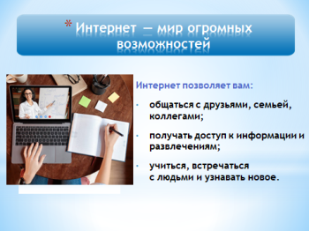Добрый вечер, уважаемые родители! Сегодня мы с вами поговорим о безопасности Ваших детей в интернете. Интернет постепенно проникает в каждую организацию, общественное учреждение, учебное заведение, в наши дома.

Интернет может быть прекрасным и полезным средством для обучения, отдыха или общения с друзьями. Но, как и реальный мир – сеть может быть опасна: в ней появились своя преступность, хулиганство, вредительство и прочие малоприятные явления.

**2. Демонстрация презентации, беседа**

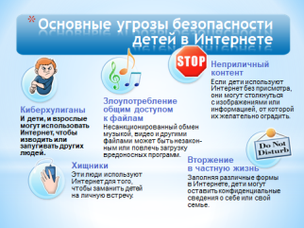Несомненно, Интернет полезен для детей, однако потенциальные опасности вполне реальны. Узнав больше об этих угрозах, Ваша семья может избежать опасностей и предотвратить неприятности. Опасности Интернета для детей делятся на пять основных категорий.

**Киберхулиганы**

В Интернете, как и на любой игровой площадке, одни люди приятны, другие — нет. И дети, и взрослые с помощью Интернета могут изводить или запугивать других людей, начиная с присвоения прозвищ и заканчивая физическими угрозами. Например, дети иногда отправляют угрожающие комментарии или неприличные изображения через службы мгновенных сообщений или блоги, незаметно для родителей и общества бесчестя ребенка.

**Злоупотребление обменом файлами**

Обмен музыкой, видео и другими файлами рискован. Ваши дети случайно могут загрузить неуместные материалы, компьютерные вирусы или программы-шпионы. Некоторые программы для обмена файлами дают доступ к компьютеру в любое время, пока он в сети.

**Доступ к неприличному контенту**

Дети зачастую не в силах противостоять любопытству. Пользуясь Интернетом, они могут столкнуться с информацией или изображениями, доступ к которым Вы бы хотели ограничить, например, с контентом неприличного характера, недопустимым для детей или не соответствующим ценностям Вашей семьи. Это может случиться при нажатии на рекламные или непонятные ссылки на поисковой странице либо при обмене файлами через Интернет

**Киберхищники**

Киберхищники используют Интернет для сближения с детьми. Их цель — изолировать детей и убедить их встретиться лично. О людях в сети известно только то, что они сами сообщают о себе. Киберхищники пользуются этой анонимностью для обмана детей, притворяясь другим ребенком или кем-то еще, кто заслуживает доверия.

Эти люди могут также использовать подростковые стремления к приключениям и романтике, чтобы завязать с ними недопустимые дружеские отношения.

**Вторжение в частную жизнь**

Некоторые организации используют регистрацию или формы опроса для сбора личных сведений. При заполнении различных форм в Интернете без присмотра дети могут предоставить конфиденциальные сведения о себе или Вашей семье. Дети также могут случайно предоставить личные сведения или фотографии в блогах, на персональных веб-страницах или при игре через Интернет.

**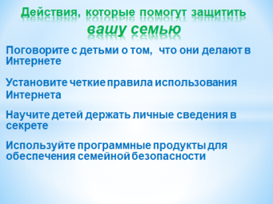Четыре основных шага** помогут защитить Вашу семью в Интернете.

Поговорите с детьми о том, что они делают в Интернете.

Установите четкие правила использования Интернета.

Научите детей держать личные сведения в секрете.

Используйте программные продукты для обеспечения семейной безопасности.

Открыто поговорите с детьми об опасностях Интернета, в том числе о недопустимом контенте, вторжении в частную жизнь и нежелательных связях с другими детьми или взрослыми. Объясните им, как их собственное поведение может снизить угрозу и обеспечить безопасность в Интернете. Расположите все компьютеры и устройства, подключенные к Интернету, так, чтобы дети находились в центре внимания, например в гостиной или в общей комнате. Это также касается всех игровых устройств. Когда Ваши дети в Интернете, Вы должны свободно видеть и слышать, чем они занимаются.

Узнайте, в какие игры играют Ваши дети, и поиграйте с ними, чтобы действительно понять их. Время от времени проверяйте их блоги и зайдите в чаты, которые они посещают. Изучите их профили в сообществах, чтобы узнать, как они себя представляют в Интернете, и убедитесь, что они не делятся лишними личными сведениями. Попросите детей показать, чем они занимаются и с кем общаются в Интернете. Убедить детей рассказать Вам об их мире — отличный способ общения с ними.

**Научите детей советоваться с Вами, прежде чем предоставить личные сведения в Интернете**, пока Вы не разрешите им это. Личные сведения включают настоящие имена Ваших детей, их возраст, пол, номер телефона, адрес, школу, спортивную команду, любимые места развлечений, чувства и эмоции, а также фотографии. Хищники ориентируются на эмоциональную уязвимость, например печаль, одиночество или гнев. Они знают, как использовать казалось бы несвязанную информацию для определения местонахождения людей.

Вы учите детей не принимать подарки от незнакомцев в реальном мире. Это относится и к Интернету. Открывая вложения сообщений электронной почты, щелкая по ссылкам в мгновенном сообщении или блоге, а также обмениваясь музыкальными и видеофайлами, дети могут открыть вирус, загрузить вредоносную программу или непристойное изображение. К несчастью, даже сообщения, приходящие от друзей, могут быть опасными. Преступники в Интернете могут выдать себя за кого-то из знакомых Ваших детей, или компьютер друга может быть инфицирован вирусом, рассылающим сообщения электронной почты без его ведома.

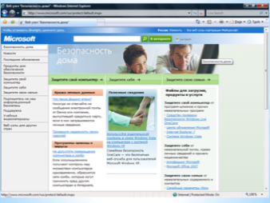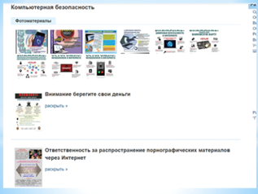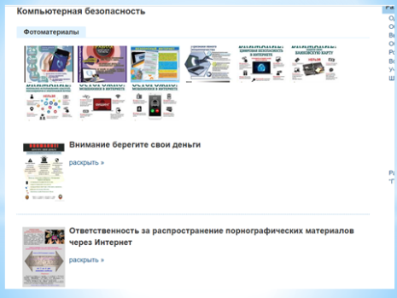Корпорация Microsoft, другие технологические компании, общественные органы и некоммерческие организации разработали ресурсы, на которых можно узнать о методах защиты семьи и компьютера в Интернете. Интернет — полезный и привлекательный источник информации. Зная, как поддерживать безопасность при использовании Интернета, Вы и Ваша семья получите самые приятные впечатления.

Дополнительный материал для безопасной работы в Интернет (защита детей от вредной информации в сети Интернет, для родителей) можно будет посмотреть на страницешкольного сайта в разделе «Компьютерная безопасность»

**3.Подведение итогов**

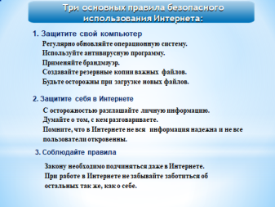Классный руководитель: «Вывод: три основных правила безопасного использования сети Интернет

1. Защитите свой компьютер

Регулярно обновляйте операционную систему.

Используйте антивирусную программу.

Применяйте брандмауэр.

Создавайте резервные копии важных файлов. Будьте осторожны при загрузке новых файлов.

2. Защитите себя в Интернете

С осторожностью разглашайте личную информацию.

Думайте о том, с кем разговариваете.

Помните, что в Интернете не вся информация надежна и не все пользователи откровенны.

3. Соблюдайте правила

Закону необходимо подчиняться даже в Интернете.

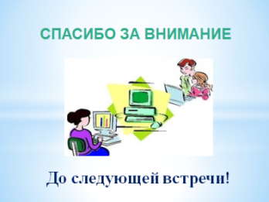При работе в Интернете не забывайте заботиться об остальных так же, как о себе.

Памятку для вас я размещу в Вайбере в нашем классном чате. Спасибо всем за внимание! До встречи на занятиях Родительского университета».

***Приложение 1***

**Рекомендации родителям по безопасности детей в сети Интернет:**

1. Поощряйте детей делиться с вами их опытом в Интернете. Посещайте Сеть вместе с детьми.
2. Научите детей доверять интуиции. Если их в Интернете что-либо беспокоит, им следует сообщить об этом вам.
3. Если дети общаются в чатах, используют программы мгновенного обмена сообщениями, играют или занимаются чем-то иным, требующим регистрационного имени, помогите ребенку его выбрать и убедитесь, что оно не содержит никакой личной информации.
4. Настаивайте на том, чтобы дети никогда не выдавали своего адреса, номера телефона или другой личной информации; например, места учебы или любимого места для прогулки.
5. Объясните детям, что разница между правильным и неправильным одинакова: как в и Интернете, так и в реальной жизни.
6. Научите детей уважать других в Интернете. Убедитесь, что они знают о том, что правила хорошего поведения, действуют везде — даже в виртуальном мире.
7. Настаивайте, чтобы дети уважали собственность других в Интернете. Объясните, что незаконное копирование чужой работы — музыки, компьютерных игр и других программ — является кражей.
8. Скажите детям, что им никогда не следует встречаться с виртуальными друзьями из Интернета. Объясните, что эти люди могут оказаться совсем не теми, за кого себя выдают.
9. Скажите детям, что не все, что они читают или видят в Интернете, — правда. Приучите их спрашивать вас, если они не уверены.
10. Контролируйте деятельность детей в Интернете с помощью современных программ. Они помогут отфильтровать вредное содержимое, выяснить, какие сайты посещает ребенок и что он делает на них.

**Занятие 4. «Организация летнего отдыха подростков»**

**Пояснительная записка**

Сценарий собрания подготовлен для родителей шестиклассников, проживающих в посёлке, который находится в 12 километрах от областного центра. В разработке делается акцент на достопримечательностях и памятных местах, находящихся в городе и районе, которые можно посетить летом родителям совместно с детьми. Даются полезные интернет-ссылки, где публикуются афиши предстоящих выставок и различных игровых и развлекательных программ для детей.

На территории поселка есть водоём, поэтому не меньше внимания уделяется безопасному поведению на воде. Для родителей заранее подготовлены памятки, которые раздаются в процессе собрания. Кроме того, уделяется внимание важности режима дня подростка, правилам безопасной езды на велосипеде, нахождению несовершеннолетних вне жилища без сопровождения взрослых в период с 23 до 6 часов.

Для удобства использования в сценарий вставлены слайды презентации. Слайд №3 целесообразно изменить, внеся туда достопримечательности Вашего региона.

**Оборудование:** мультимедийный проектор; презентация, разработанная в программе Power Point; чистые листы, ручки; распечатанные памятки и режим дня по количеству участников (приложения 1, 2).

**Ход собрания**

1. **Организационно-мотивационный этап.**

Цель: создать эмоционально-позитивный настрой, подготовить участников к работе, озвучить тему собрания.

***1.1*** ***Вступительное слово классного руководителя.***

Здравствуйте, уважаемые родители, рада привествовать вас на очередном собрании. Наступило лето – пора отдыха детей, интересных дел, новых впечатлений. А каким будет это лето для наших детей во многом завит от нас, от взрослых.

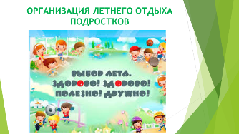 Тема нашего родительского собрания «Организация летнего отдыха

подростков». Сегодня мы с вами попробуем вывести формулу для полезного досуга детей на летних каникулах, в которой будет место не только отдыху, поправке здоровья, но и возможности для творческого развития детей, обогащения духовного мира и интеллекта ребёнка.

***1.2 Работа в парах.***

Классный руководитель: «Я предлагаю вам на чистых листах написать, чем занимался Ваш ребенок на прошлых летних каникулах. Можно совещаться в парах, у вас 2 минуты на выполнение задания».

После выполнения задания один из родителей зачитывает список, остальные дополняют. Как правило, ответы следующие: купался на озере, катался на велосипеде, играл в компьютер, читал, гулял на улице.

Классный руководитель: «Мы вернемся с вами к этому списку позже, а пока отложите лист в сторонку»

1. **Информационно-деятельностный этап.**

Цель: расширить кругозор родителей о возможных формах организации летнего досуга подростков; повторить правила безопасного поведения во время летних каникул.

***2.1 Режим дня на каникулах***

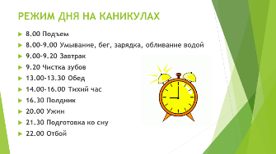Классный руководитель: «Начнем с режима дня. Даже будучи на каникулах нельзя забывать о режиме - такой совет дают родителям педиатры. Но тенденции последних лет говорят о том, что многие родители руководствуются скорее биоритмами ребёнка, нежели распорядком дня по заведомо продуманным часам. Любому человеку, а особенно школьнику нужен режим. Необходимость возникает из-за следующих факторов: если нервную и пищеварительную систему “приучить” к порядку, то всем станет легче жить, а этим двум системам, так как они между собой связаны, будет легче работать. Если мы возьмем за правило обедать каждый день в 12:00, то к этому времени в нашем организме начнут вырабатываться определенные ферменты и соки, которые помогут лучше усваивать пищу. Если мы приучим себя ложиться спать в 21:00, то, опять же, в нашей крови появится гормон мелатонин, с помощью которого мы быстрее погрузимся в глубокий здоровый сон. Таким образом, как только режим дня школьника наладится, его эмоциональное состояние постепенно придет в норму и в общем позитивное влияние распорядка дня отразиться на здоровье. Это не значит, что отныне сознательный родитель должен жить с таймером в руке. Совсем нет. Постарайтесь прививать режим не только школьнику, но и себе в том числе. Только без фанатизма, а исключительно в удовольствие. Я раздам вам листы с основными элементами распорядка дня (приложение 1), постарайтесь проследит за его соблюдением».

***2.2 Культурный досуг***

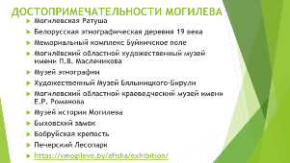Классный руководитель: «Если вы хотите быть культурным, образованным человеком, то вы читаете книги, идёте в театр, музей. То же и с детьми, придя в музей, вы расширяете картину мира своего ребенка, вы показываете ему, что есть разные культуры, традиции, способы самовыражения. Он учится смотреть и видеть, анализировать и обсуждать. Ребёнок становится разносторонней личностью. На слайде презентации вы видите далеко не полный перечень музеев и памятных мест Могилева, которые вы можете посетить вместе с детьми. Это не только возможность для творческого развития детей, обогащения духовного мира и интеллекта, но и немаловажный способ укрепления семьи.  А какие музеи и памятные места, не обозначенные в презентации, смогли бы назвать вы?

Все актуальные предложения о выставках, работе музеев, кинотеатров вы сможете найти на сайте v.Могилеве.by. Ссылку я размещу в родительском чате.

Не забываем и о чтении книг. Кроме познавательной функции, чтение выполняет и другую - это нагрузка для мозга. Читая, мы тренируем его так же, как тренируем мышцы при занятии спортом. Учёные давно доказали: читающие люди и живут дольше. Во время летних каникул работают школьная и сельская библиотеки».

***2.3 Безопасность во всём***

Классный руководитель: «У наших детей появилось больше свободного времени для приключений и ребяческих фантазий, а у нас – забот и тревог за их безопасность. Во время летних каникул  детей подстерегает повышенная опасность на дорогах, у водоёмов, в лесу, на игровых площадках, в садах, во дворах. Этому способствует погода,   поездки и любопытство детей, наличие свободного времени и отсутствие должного контроля со стороны взрослых. Чтобы дети были отдохнувшими и здоровыми надо помнить ряд правил и условий при организации их отдыха с родителями, родственниками, друзьями.

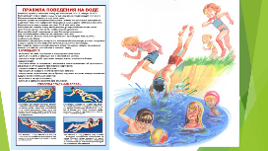***2.3.1 Безопасность на воде***

Все дети летом посещают водоём, который находится на территории нашего поселка. Давайте повторим правила

поведения на воде и вблизи водоемов».

Классный руководитель читает правила. размещенные на презентации и комментирует их, делает акцент на том, что подросткам нужно посещать водоём только в сопровождении взрослых. После этого родителям раздаются памятки о безопасном поведении на воде (приложение 2), предлагается дома прочитать и обсудить дома вместе с детьми.

***2.3.2 Безопасность при езде на велосипеде***

Классный руководитель: ***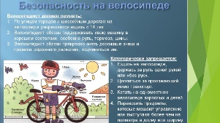***«Большинство из вас при ответе на вопрос «Чем занимался Ваш ребенок прошлым летом?» ответили: «Катался на велосипеде». Все мы знаем, что езда на велосипеде приносит много пользы: развивает вестибулярный аппарат, учит ловкости, улучшает физическую форму, увеличивает выносливость, развивает реакцию и концентрацию внимания. Но не будем забывать о том, что это ещё и травмоопасное занятие. На слайде презентации вы идете главные правила безопасной езды на велосипеде. Прочтите их, если что-то не понятно задайте вопросы, а я тем временем радам памятки (приложение 2), которые нужно дома изучить вместе с детьми, и разместить в комнате ребёнка на видом месте».

***2.3.3 Правила нахождения на улице в вечернее время***

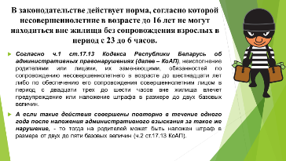Рано или поздно у каждого подростка наступает время, когда ему хочется днями и ночами бродить по улицам города, проводить время с друзьями и просто наслаждаться свободой. Но, оказывается, у каждой свободы до наступления определенного возраста тоже есть свои пределы.

В нашем государстве большое внимание уделяется вопросам безопасности, в том числе безопасности нахождения детей на улицах. Запретов и ограничений не так много, но если они установлены, то определенно нужны и важны в первую очередь для защиты нас самих и не нужно относиться к ним негативно. Правила, по которым мы живем, часто написаны очень высокой ценой чьих-то ошибок….

*В законодательстве не зря появилась и действует норма, согласно*

*которой несовершеннолетние в возрасте до 16 лет не могут находиться*

*вне жилища без сопровождения взрослых в период с 23 до 6 часов.*

В первую очередь, это направлено на защиту прав ребенка, так как на улице в это «запрещенное» время он может стать жертвой преступлений или правонарушений, попасть в другую небезопасную для себя ситуацию. В силу незрелости психики, дети легко поддаются чужому влиянию, и это часто проявляется на практике. Ответственность за ребенка несут его родители».

***2.4 Отдых на природе***

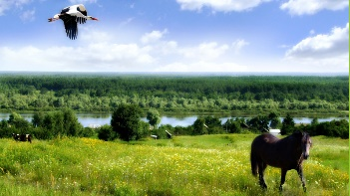Классный руководитель: «Природа нашей родной Беларуси – это одно из уникальнейших, удивительнейших и захватывающих явлений на планете. Наш край без морей и высоких горных массивов, но зато у нас много густого леса, лугов, уникальных по происхождению болотных массивов, живописных рек и озер ледникового происхождения с кристально чистой водой. Уникален и разнообразен животный и растительный мир нашей Родины. Далеко за пределами нашей страны известны Беловежская пуща, Браславские озера, Нарочь и многие другие природные шедевры.

Мы настолько привыкли к окружающим нас животным и растениям, что не всегда замечаем их красоту и неповторимость. Я предлагаю вам следующее задание: посовещайтесь в парах 1 минуту и расскажите, что вам известно о воробье, птичке которую мы видим каждый день?»

После выполнения задания родители озвучивают свои ответы и приходят к выводу о том, как мало мы знаем б окружающей природе.

Классный руководитель: «Я советую вам, уважаемые родители, перед выездом на природу, будь то пикник, туристический поход или просто прогулка, изучить сведения о каком-либо распространённом в наших краях растении или птице. Во время прогулки вы расскажете интересные сведения ребенку, тем самым укрепите свой родительский авторитет и стимулируете у детей желание изучать, сохранять и беречь природу родного края».

**III Рефлексивно-оценочный этап**

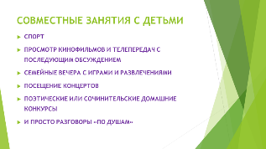Классный руководитель: «На слайде презентации вы видите ещё несколько примеров совместного досуга всей семьёй. Это - занятия спортом, просмотр кинофильмов с последующим обсуждением, посещение концертов и семейные вечера и многое другое. А сейчас давайте вернемся к списку, который вы составляли в начале собрания. Дополните его теми занятиями, которые вы постараетесь организовать для своего ребенка предстоящим летом».

Родители дополняют список, озвучивают результат.

**IV Подведение итогов**

Классный руководитель: «Летние каникулы – это

уникальная возможность проводить больше времени в кругу семьи, со своими детьми, тем самым укреплять семейные отношения, вносить радость и разнообразие в повседневную жизнь. Наслаждайтесь общением, культурным досугом, интересными поездками и экскурсиями. Заполняйте каждую свободную минуту Вашего ребенка полезными делами. И не забывайте о безопасности. Счастливого вам лета!»

***Приложение 1***

ОСНОВНЫЕ ЭЛЕМЕНТЫ РЕЖИМА ДНЯ ПОДРОСТКА НА КАНИКУЛАХ

* 8.00 Подъем
* 8.00-9.00 Умывание, бег, зарядка, обливание водой
* 9.00-9.20 Завтрак
* 9.20 Чистка зубов
* 13.00-13.30 Обед
* 14.00-16.00 Тихий час
* 16.30 Полдник
* 20.00 Ужин
* 21.30 Подготовка ко сну
* 22.00 Отбой

***Приложение 2***

|  |  |
| --- | --- |
| **Отдыхающим у воды запрещается**  купаться в запрещенных местах рек, озер, водохранилищ, прудов и иных водоемов;  загрязнять и засорять водоемы, въезжать на территорию пляжей на транспортных средствах,  нарушать режим содержания водоохранных зон;  на пляже распивать спиртные напитки;  заплывать за буи и другие знаки, обозначающие границы заплыва  подплывать к судам (моторным, парусным), весельным лодкам и другим плавательными средствам  взбираться на технические и предупредительные знаки, буйки и прочие предметы  прыгать в воду с лодок, катеров, причалов, других сооружений, не приспособленных для этих целей  использовать спасательные средства и снаряжение не по назначению  плавать на досках, лежаках, бревнах, автокамерах, надувных матраца;  организовывать игры в воде, связанные с нырянием и захватом купающегося, а также допускать  другие действия, которые могут являться причиной несчастного случая  подавать ложные сигналы тревоги  оставлять малолетних детей без присмотра  стирка белья и купание животных | **Для того чтобы избежать опасности при езде на велосипеде, выполняйте простые правила:**  Помните: управлять велосипедом по дорогам разрешается с 14 лет!  Перед поездкой проверьте техническое состояние велосипеда: легко ли вращается руль, хорошо ли накачаны шины, в порядке ли ручной и ножной тормоза, работает ли звуковой сигнал.  Оборудуйте свой велосипед световыми приборами – спереди — фара (фонарь), излучающая белый свет, сзади — фонарь, излучающий красный свет.  По возможности наденьте шлем.  При езде на велосипеде одевайтесь как можно ярче – вы должны быть хорошо заметны на дороге, особенно в тёмное время суток, а лучше использовать жилет со световозвращающими элементами.  Велосипедисты должны ехать по дорогам как можно ближе к обочине, но не далее 1 метра от правого края дороги. Двигайтесь по тротуарам и пешеходным дорожкам осторожно, это территория пешеходов.  При езде на велосипеде нельзя убирать с руля обе руки одновременно.  Запрещается без сопровождения совершеннолетнего лица управлять на дороге лицам моложе 14-ти лет – велосипедом (кроме пешеходных и жилых зон, тротуаров, велосипедных и пешеходных дорожек).  Запрещается буксировка велосипеда велосипедом, за исключением велосипедного прицепа промышленного производства. |